Рекомендации для родителей

Многозначные слова

Разработчик: учитель-логопед МБУ ЦППМСП города Ростова-на-Дону
Зинченко Е.А.
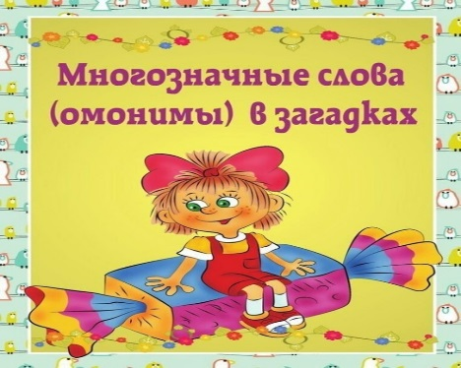
Слово – смысловая единица языка, оно обладает лексическим значением. Словами обозначаются предметы, явления окружающего мира, отвлечённые понятия, эмоции, чувства, воля человека и т.п. Из слов, «выстроенных в определённой последовательности в соответствии с замыслом и связанных между собой грамматически, создаются высказывания. Чем богаче словарь человека, тем шире у него возможности выбора и более точного, более оригинального и выразительного оформления мысли.
Многозначные слова – слова имеют не одно, а два-три и более значений.

Многозначные слова

Многозначные слова! | Эти шустрые ребятки
Их необычность такова: | Поиграть решили в прятки.
Они – двойняшки, близнецы, | Раз, два, три, четыре, пять –
Озорные хитрецы! | Выходите их искать.

Многозначные слова в загадках:
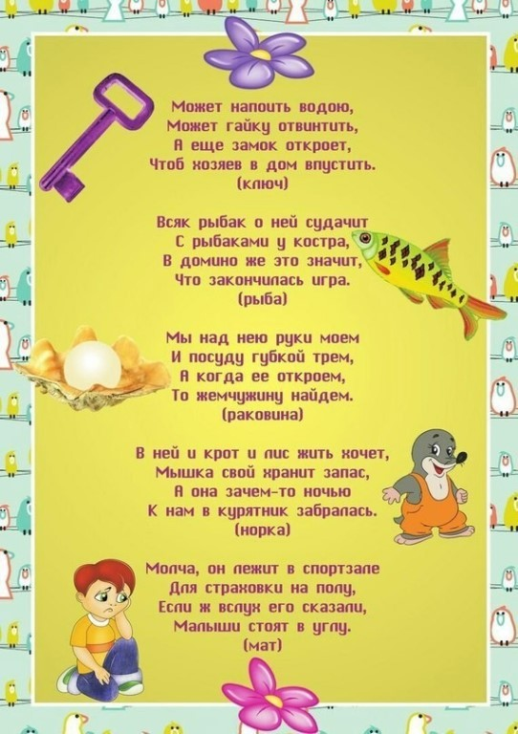
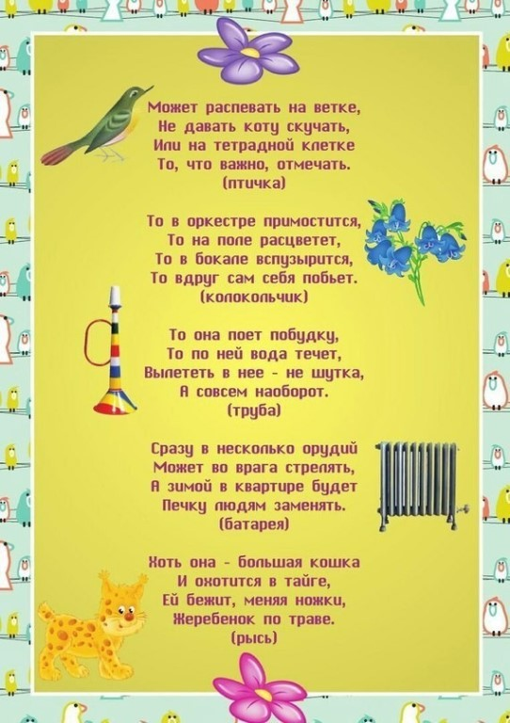
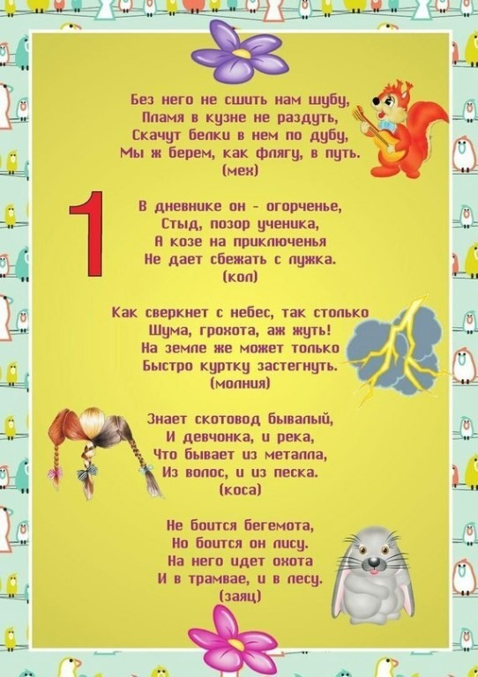

Игры с детьми в семье
«Подбери пары»
Например: бабочка- насекомое, бабочка – галстук, ворота – вход во двор, ворота – футбольные
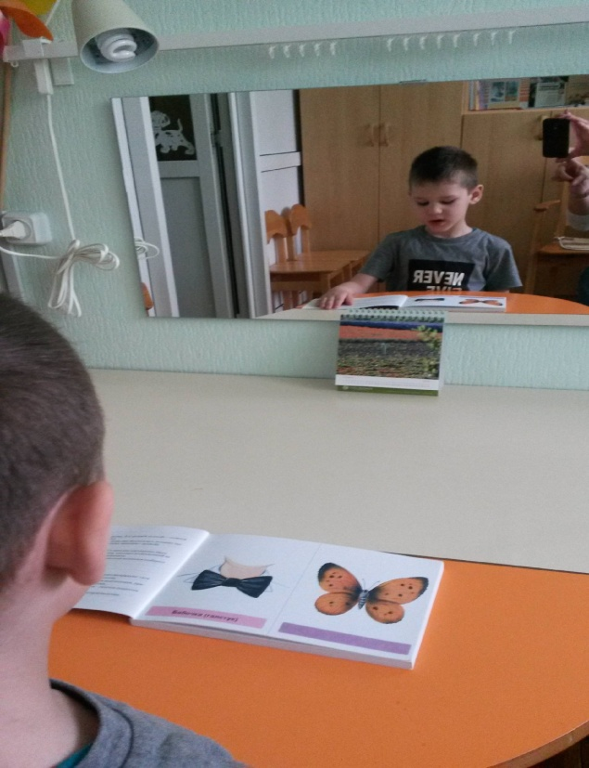

Успехов Вам!

